Конференция для родителей

«Добрая дорога детства»

Григорьева Ольга Федоровна,

к. психол.н., доцент,

заведующая МБДОУ №155

«Центр развития ребенка

– детский сад» г. Кемерово
Цель: Формирование у родителей понимания необходимости воспитания нравственных качеств подрастающего поколения, их приоритетности в жизни каждого человека.
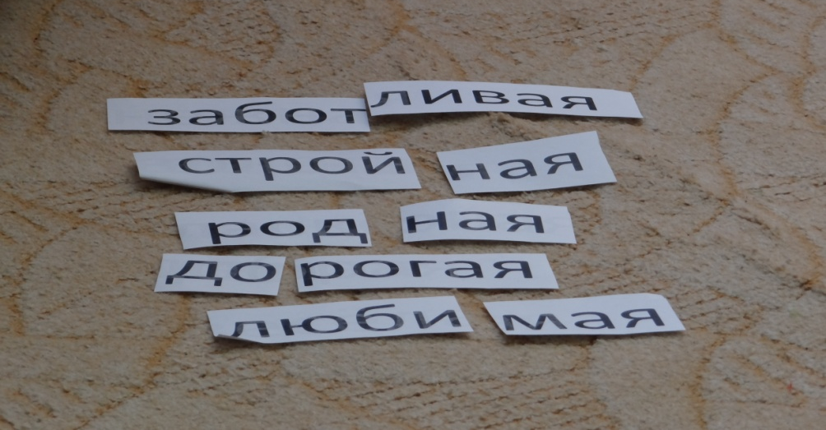
Повестка конференции:
- Работа секций.
- «Родительские чтения».
- «Круглый стол «Семья и семейные ценности».
- «Семейные традиции (совместный досуг взрослых и детей)».
- «Творческая мастерская».
- Подведение итогов работы секций.
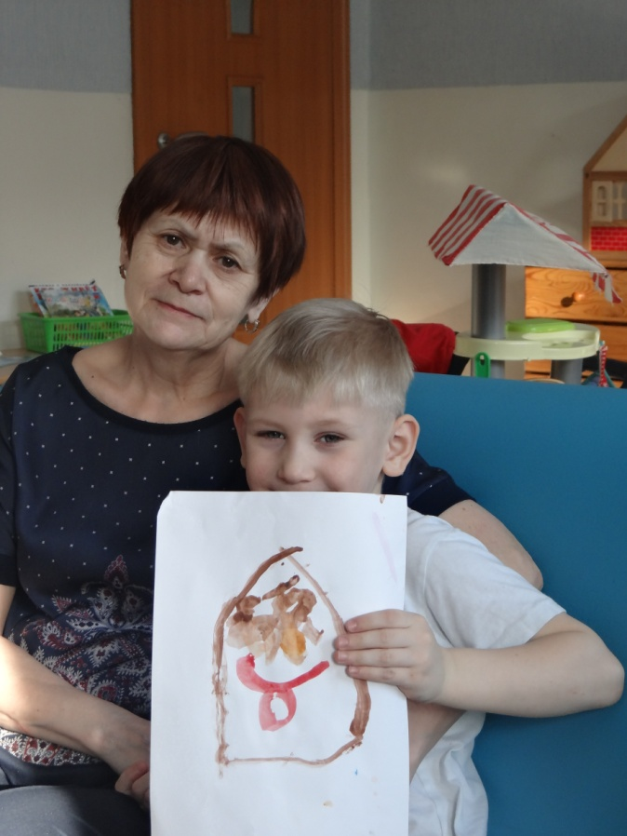
- Принятие решения конференции.

Святитель Игнатий Брянчанинов сказал:
«Как посмотришь на нашу молодежь, то нельзя не пожалеть ее! Как она ветрена! Как не думает ни о чем кроме удовольствий, растлевающих и нравственность, и здоровье, приготовляющих самую печальную будущность.
Мне кажется, что всему этому причина - неправильное воспитание, дающее молодым людям неправильный взгляд на себя и на жизнь.»
Как бы много ни говорили сегодня о негативном воздействии на ребенка улицы и средств массовой информации, все же социологические исследования показывают, что влияние семьи сильнее, чем воздействие других факторов (влияние семьи на развитие ребенка составляет 40 процентов; средств массовой информации - 30 процентов; школы - 20 процентов; улицы - 10 процентов).
Известно, что основой духовно-нравственного воспитания является духовная культура той среды, в которой живет ребенок, в которой происходит его становление и развитие. В первую очередь, это духовная культура семьи и образовательного учреждения, вынужденного брать на себя функцию компенсации недоработок и упущений семейного воспитания. Тот дух, который царит в семье и детском саду, школе, детском объединении, дух, которым живут родители и педагоги - люди, составляющие ближайшее социальное окружение, - оказывается определяющим в формировании внутреннего мира ребенка.

Попробуйте про себя назвать:
- 3 учителей, которые внесли вклад в ваше образование;
- 3 друзей, которые помогли вам в трудный час;
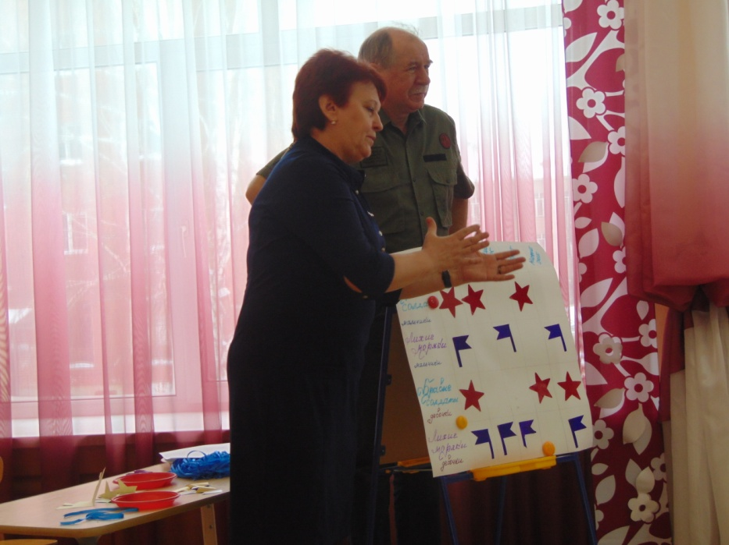
- 3 самых близких тебе людей.
Легко? Конечно. Люди, которые что-то значат в вашей жизни, не в рейтинге «лучших», не имеют больше всех денег, не выигрывали величайших призов… Это те, кто заботятся о вас, дорожит вами, те, кто, ни смотря ни на что, остаются рядом.
Современная беда в том, что многие родители стоят к детям вполоборота, а порой и спиной к своему ребёнку. Из семьи ребёнок несёт багаж знаний, культуры поведения, воспитанности и проносит его всю свою жизнь. Как ведут себя родители, такое поведение и у ребёнка. Он копирует поведение взрослых. А.С. Макаренко пишет в своей «Книге для родителей»: «Ваше собственное поведение - сама решающая вещь. Не думайте, что вы воспитываете ребёнка только тогда, когда с ним разговариваете, или поучаете его, или приказываете ему. Вы воспитываете его в каждый момент вашей жизни, даже тогда, когда вас нет дома».
Работа секции «Родительские чтения».
Работа секции «Круглый стол «Семья и семейные ценности».
Работа секции «Семейные традиции (совместный досуг взрослых и детей)».
Работа секции «Творческая мастерская».

Решение родительской конференции:
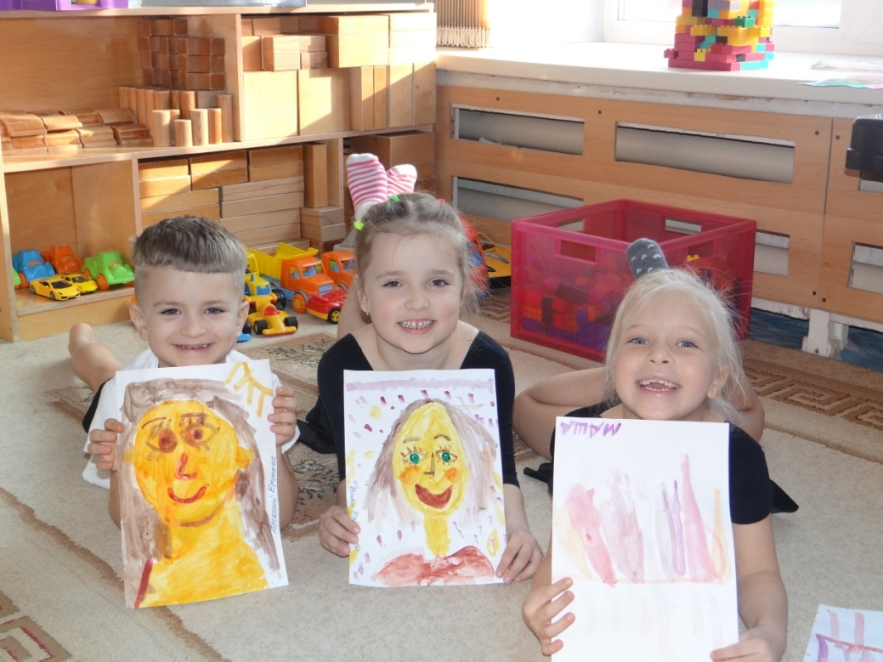
- Изучить опыт семей в вопросах духовно-нравственного воспитания.
- В 2018-2019 учебном году включить в программу развития МБДОУ №155 вопросы духовно-нравственного воспитания детей.
- Совершенствовать систему работы родительского всеобуча и развитие разнообразных форм педагогического просвещения родителей, уделяя особое внимание формированию духовно-нравственных качеств.
- Способствовать тесному сотрудничеству семьи и ДОУ в вопросах духовно-нравственного воспитания подрастающего поко ления.

